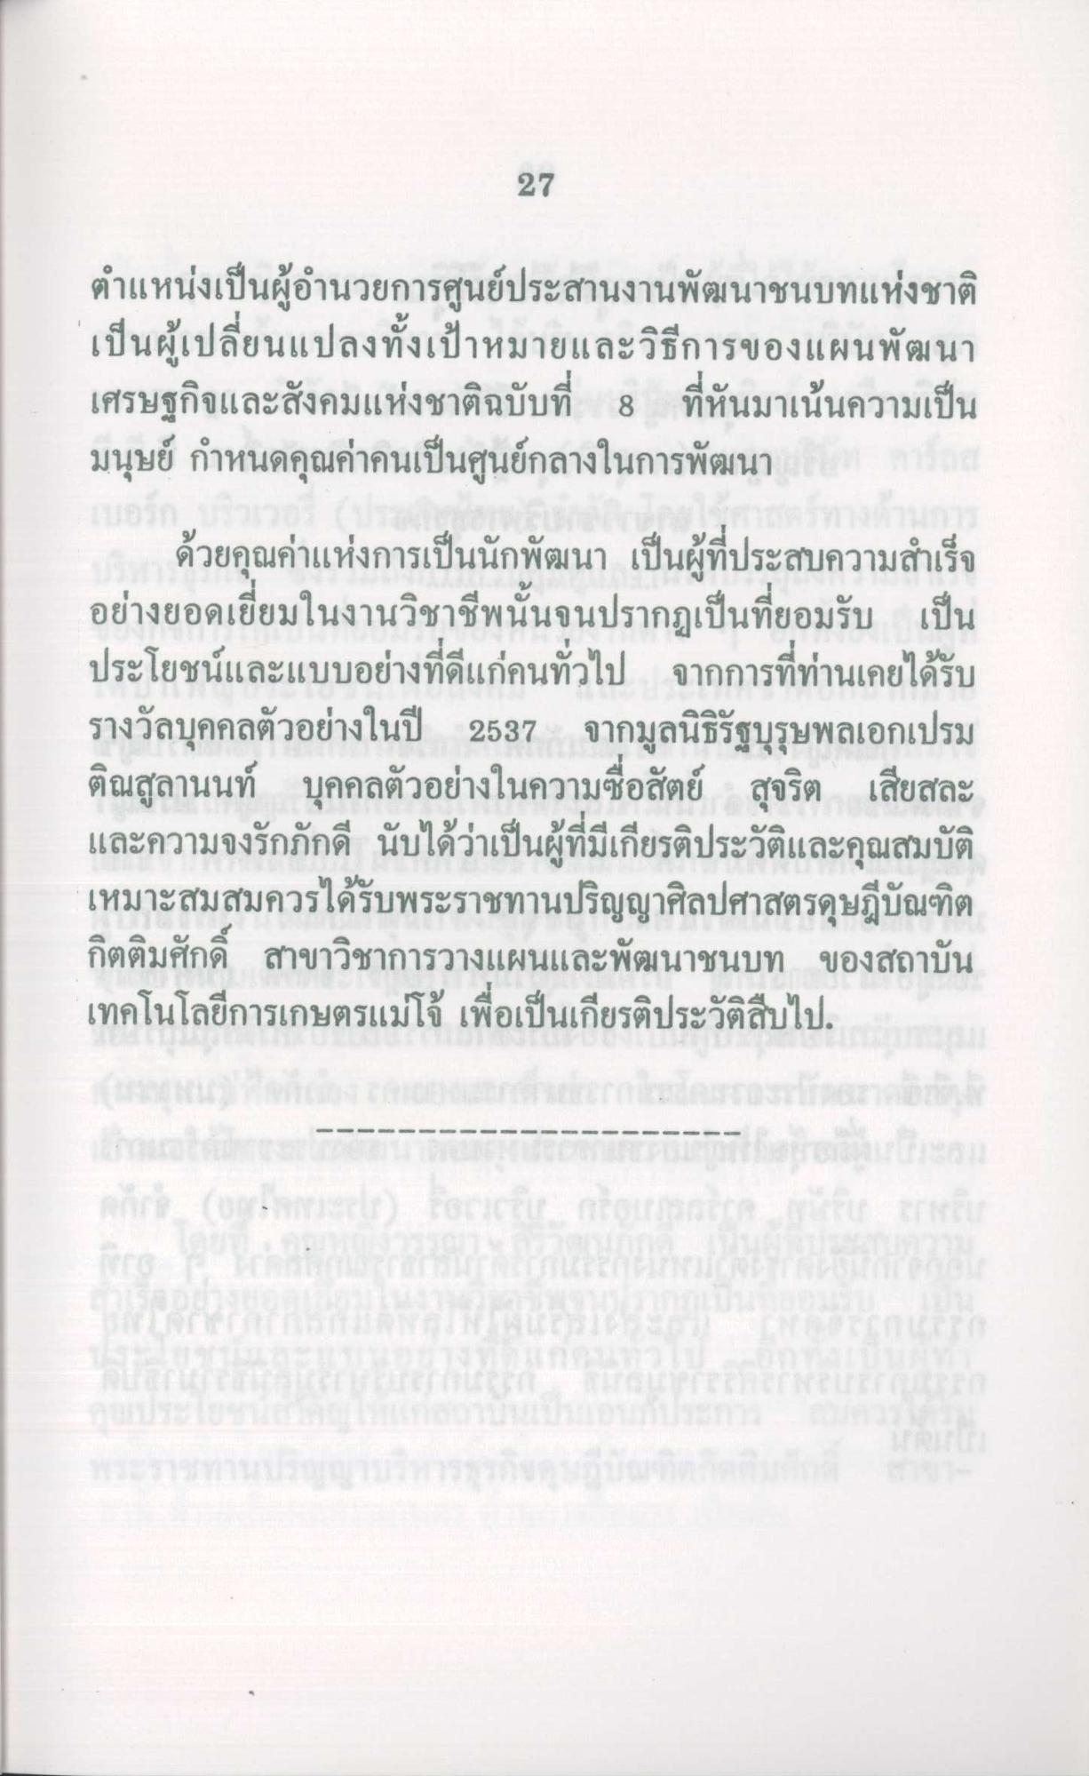
27
ตําแหน่งเป็นผู้อํานวยการศูนย์ประสานงานพัฒนาชนบทแห่งชาติ เป็นผู้เปลี่ยนแปลงทั้งเป้าหมายและวิธีการของแผนพัฒนา เศรษฐกิจและสังคมแห่งชาติฉบับที่ 8 ที่หันมาเน้นความเป็น มนุษย์ กําหนดคุณค่าคนเป็นศูนย์กลางในการพัฒนา
ด้วยคุณค่าแห่งการเป็นนักพัฒนา เป็นผู้ที่ประสบความสําเร็จ อย่างยอดเยี่ยมในงานวิชาชีพนั้นจนปรากฏเป็นที่ยอมรับ เป็น ประโยชน์และแบบอย่างที่ดีแก่คนทั่วไป จากการที่ท่านเคยได้รับ รางวัลบุคคลตัวอย่างในปี 2537 จากมูลนิธิรัฐบุรุษพลเอกเปรม ติณสูลานนท์ บุคคลตัวอย่างในความซื่อสัตย์ สุจริต เสียสละ และความจงรักภักดี นับได้ว่าเป็นผู้ที่มีเกียรติประวัติและคุณสมบัติ เหมาะสมสมควรได้รับพระราชทานปริญญาศิลปศาสตรดุษฎีบัณฑิต กิตติมศักดิ์ สาขาวิชาการวางแผนและพัฒนาชนบท ของสถาบัน เทคโนโลยีการเกษตรแม่โจ้ เพื่อเป็นเกียรติประวัติสืบไป

